辽宁省综合金融服务平台

“找政策”版块系统操作指南

（注册、政策申请与查询指引-企业版）

企业注册
企业需登陆网址https://lnzhjr.com/点击右上方注册跳转到注册页面，选择注册身份为企业并填写企业名称、统一信用代码、经办人手机号并设置帐号密码并获取短信验证码验证手机号真实性。填写完成后阅读下方注册服务协议，确认无误后点击下一步完成注册。
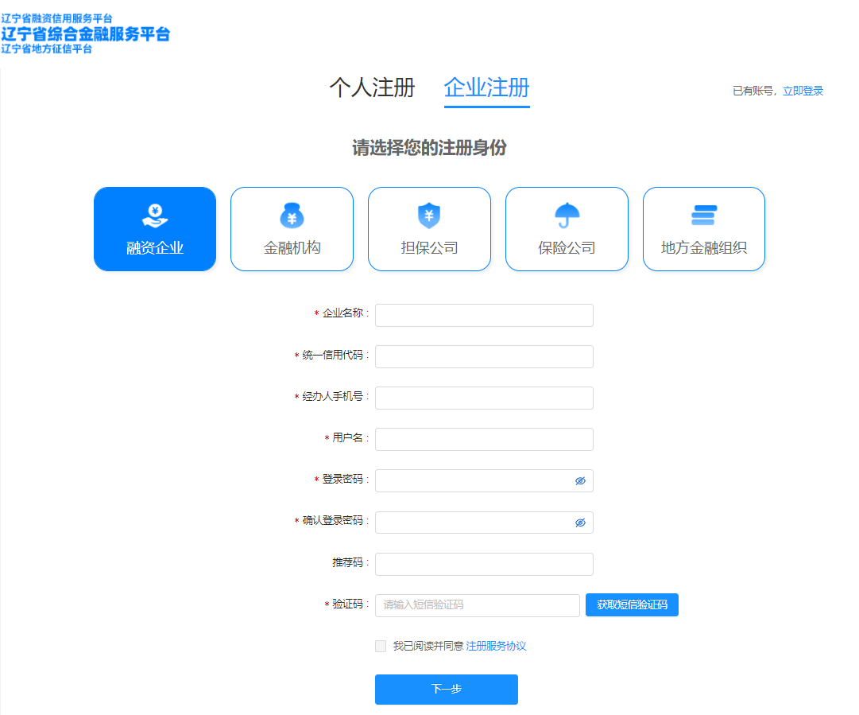

企业认证
企业注册成功后点击立即认证，跳转到认证界面。上传认证所需的材料1.单位营业执照（盖公章）2.单位法定代表人或负责人的身份证及身份证明书（盖公章）上传完毕后勾选阅读平台信息采集与授权委托书，确认无误后点击提交完成认证。待系统审批完成后（1-3天），会由短信通知企业认证完成，此时登录即可享受平台全部功能。
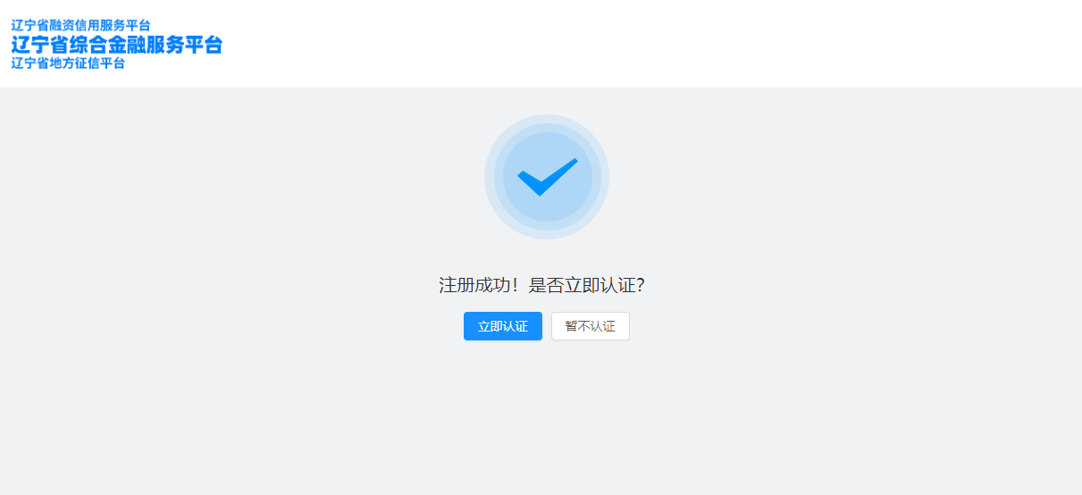
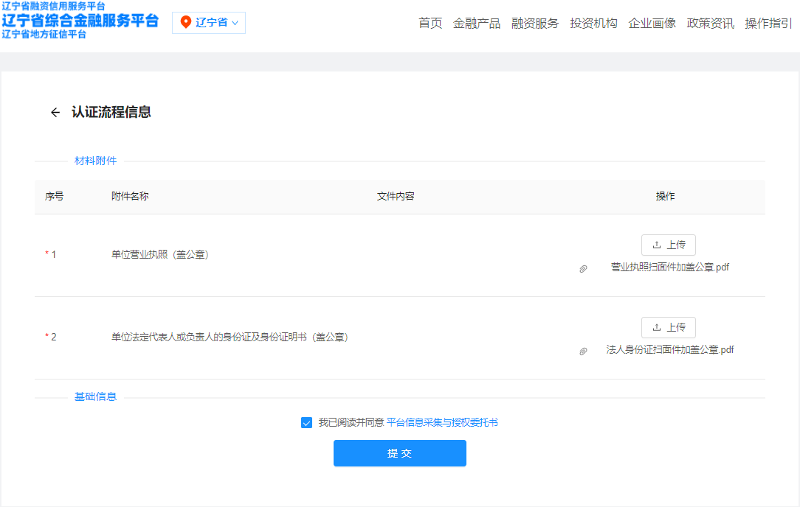

企业登录
企业应登录网址https://lnzhjr.com/点击右上角登录跳转到登录界面并输入账号密码验证码完成登陆。如企业忘记密码可点击登录页面忘记密码按钮并填写账号验证码，验证手机短信验证码无误后可设置新的平台账号密码。

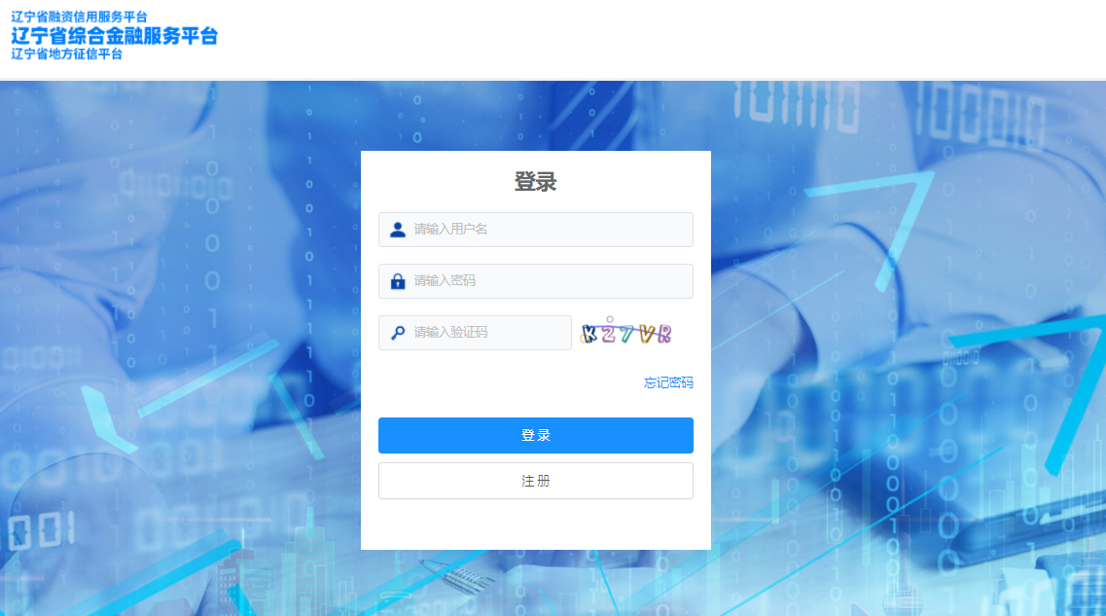

政策申请
进入到网站首页 https://lnzhjr.com/点击下图“找政策”，打开政策列表。
展示政策列表，如下图，点击查看详情，可查看政策的具体申报要求。
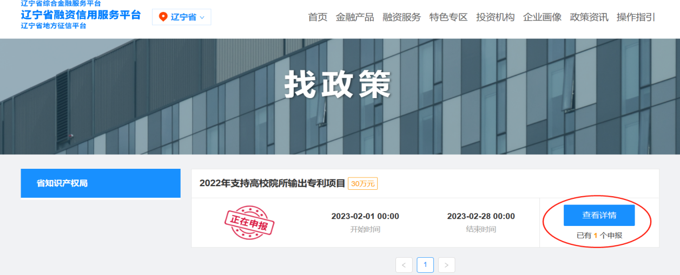
点击立即申报，跳转到政策申请页面，
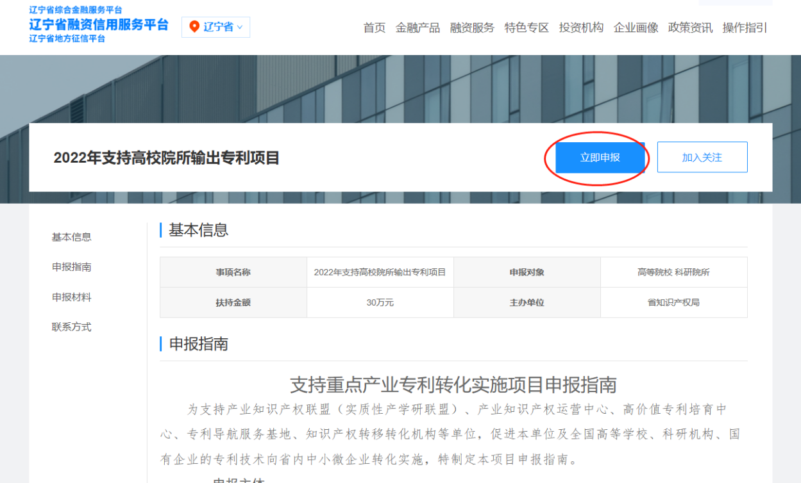
填写申报有关信息，上传申报资料，此处部分信息为认证时填写的信息自动填入无法修改，如需修改请前往-个人中心-我的账户-基本信息修改。

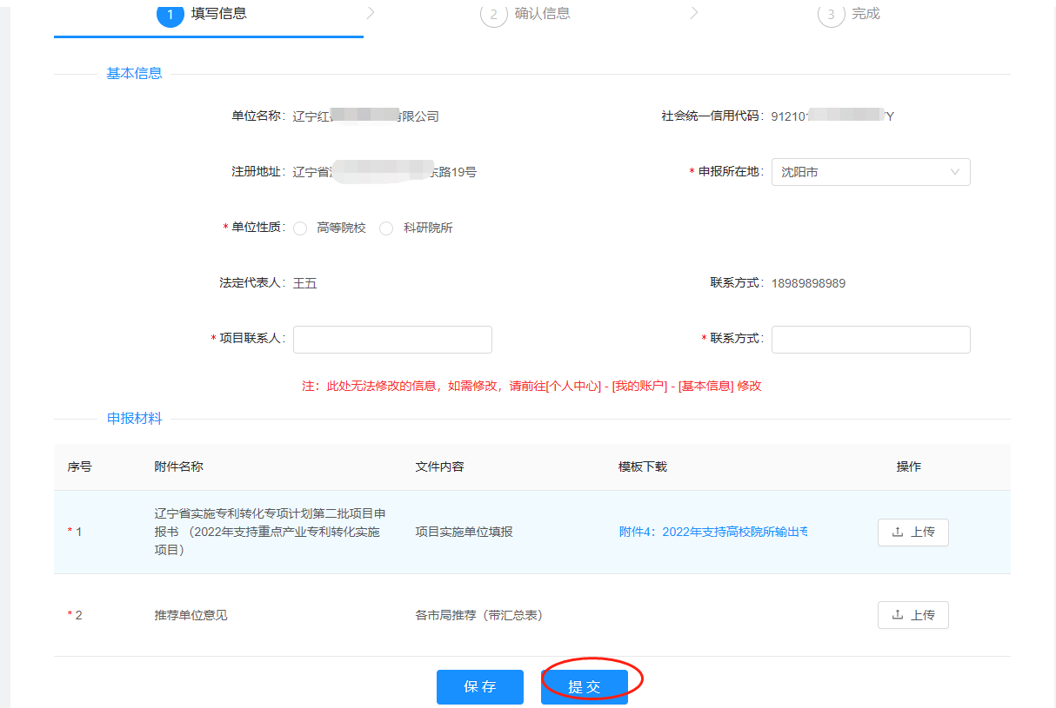
点击提交后，可在我的申请中查看到申请记录，点击进度按钮可查看审核进度。
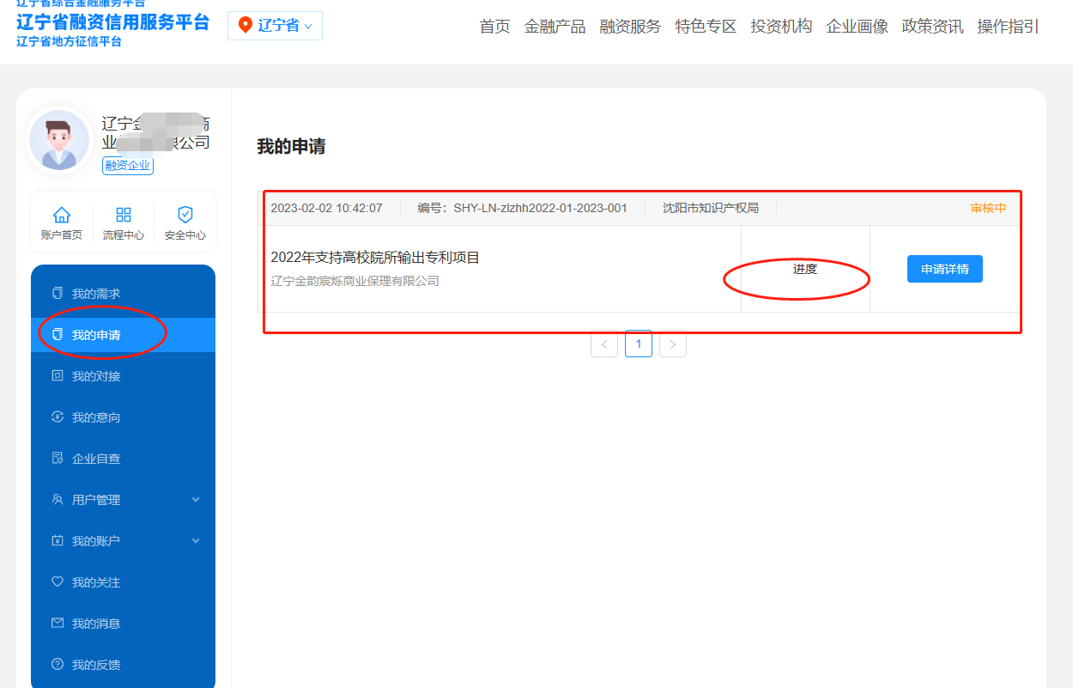

被退回修改的申请，企业可修改，并在申报期内可再次提交，审核不通过的申请，无法再次提交。

